

KOMUNIKAT
Państwowego Powiatowego Inspektora Sanitarnego w Gnieźnie
z dnia 7 lutego 2022 roku,
w sprawie jakości wody przeznaczonej do spożycia przez ludzi
dotyczy wodociągu wiejskiego Mieleszyn zaopatrującego miejscowość Mieleszyn.

Na podstawie przeprowadzonych badań kontrolnych jakości wody w dniu 25.01.2022 r. Państwowy Powiatowy Inspektor Sanitarny w Gnieźnie informuje, że jakość wody nie odbiega od obowiązujących wymagań.

. Woda nadaje się do picia i na potrzeby gospodarcze.
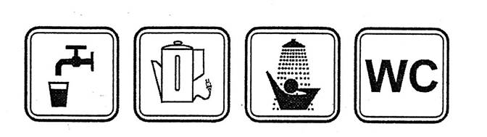
Informacja powyższa obowiązuje do czasu wydania kolejnego komunikatu.

